override-sample/libsrc/override/override_func.c
doxygen and doxybook2
Sat, 14 Mar 2026 08:20:38 +0900
目次

ファイル

override-sample/libsrc/override/override_func.c
override_func 関数の実装ファイル。
libbase の func から動的にロードされ呼び出されるオーバーライド関数を提供します。

作者
c-modenization-kit sample team

バージョン
1.0.0

日付
2026/02/21

インクルード元
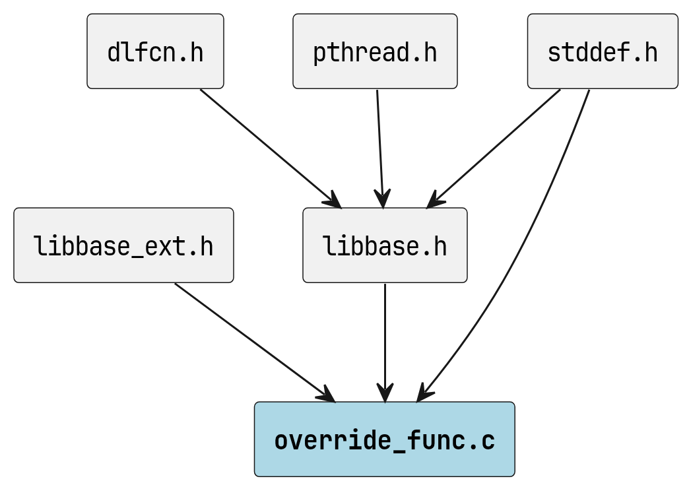
override_func.c のインクルード元

著作権
Copyright (C) CompanyName, Ltd. 2026. All rights reserved.

関数

override_func
int WINAPI override_func ( const int a, const int b, int *result )
sample_func のオーバーライド実装。
libbase の sample_func から動的にロードされ呼び出されます。
a * b を計算して result に格納します。

引数
- a [in] 第一オペランド。
- b [in] 第二オペランド。
- result [out] 計算結果を格納するポインタ。

戻り値
成功時は 0、失敗時は -1 を返します。

警告
result が NULL の場合は -1 を返します。

使用例
int result;
if (override_func(1, 2, &result) == 0) {
console_output("result: %d\n", result); // 出力: result: 2
}

呼び出し先
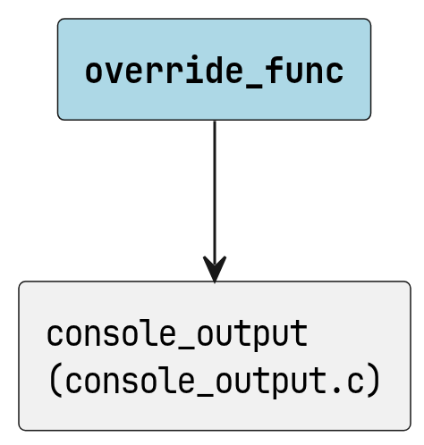
override_func の呼び出し先

